宜宾市职业安全健康协会
焊工作业新训办班通知

根据《安全生产法》、《特种作业人员安全技术培训考核管理规定》（国家安全监管总局令第30号）等法律法规规定,为方便我市电工作业人员参加安全技术培训学习，我会特举办焊工作业人员安全技术培训班，参训人员经我会培训、经市应急管理局（原市安全监管局）考核合格后，颁发《中华人民共和国特种作业操作证》。现将相关事项通知如下：
一、培训对象及条件
（一）宜宾市从事焊工作业的人员。
（二）年龄满18周岁，且不超过国家法定退休年龄；具有初中及以上文化程度。
（三）具备必要的安全技术知识和技能。
二、报名注意事项
(一）报名安排：（工作日上午9:00-12:00，下午2:00-4:00）线下滚动报名和24小时远程报名 。
（二）报名方式：
1.请前往宜宾市翠屏区上江北古塔路162号市职安协会一楼协会服务大厅报名报名并微信扫二维码进入班级群；
2.请微信查找并关注：宜宾市职业安全健康协会微信公众号-培训入口-培训报名进行远程报名。报名成功后请及时联系该班班主任--杨春宴【联系电话199 6150 4715（微信同号)】，请添加班主任微信时备注（55 期+本人姓名）。
（三）报名资料：身份证原件，近期同底（蓝底）1寸照片1张，初中及以上文凭复印件或毕业学校开具的学历证明及“具备必要的安全技术知识和技能”的证明，报名学员本人签名的健康承诺书。

（四）收费标准：根据市职安协[2016]30号文件规定，焊工作业新训982元/人(含所有教材资料费)。
（五）食宿安排：参训学员可在叙龙宾馆食宿，费用自理。（联系电话：0831-8885222）。
三、培训注意事项
（一）培训安排：2021年5月12日至5月17日（线上培训学习，线下实训实作、辅导、考试考核等）。
（二）培训（考试）地点：市职安协会培训部五楼（宜宾市上江北古塔路162号市综合应急救援队楼内）。可乘坐3路/13路/28路/31路公交车在“和苑”站下车。
（三）考试方式：凭本人二代身份证人脸识别参加市应急管理局组织的考试考核 。协会将严格核对学员、考生身份，杜绝学员代学代考事件。根据相关规定培训期间学员个人到课率达不到80%的，取消考试资格。
（四）院内属市综合应急救援队救援车停放区，为不影响出警，学员驾驶车辆一律不得入内。
(五)疫情防控要求：参加培训的学员须体温正常，佩戴口罩，配合我会做好行程健康码核查（报名前14天到过中高风险地区的人员，请推迟培训）。
联 系 人：黄天明 联系电话 3883141 19980393719
姜 雪 联系电话 8210635 19980392063

宜宾市职业安全健康协会
2021年04月21日

附：报名、培训地图

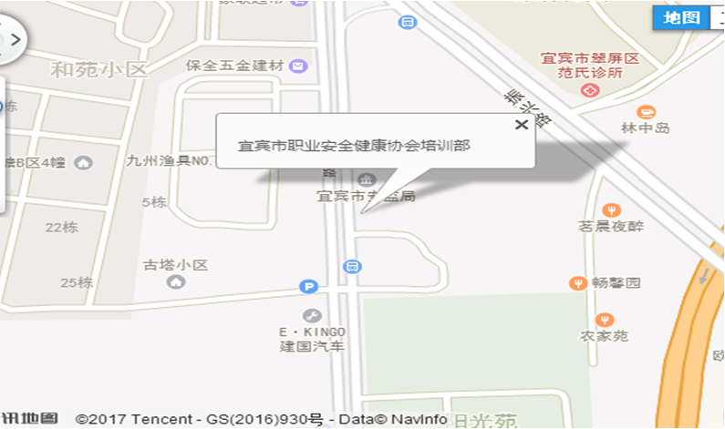
注：乘坐3路或13路汽车在“和苑”下，前行50米到。

